ABSTRAK
Nama : Ruli Syahrul Furqon
NRP : 063030030
Judul : Pengujian dan Analisis Sambungan Las Tabung Gas LPG Kapasitas 3 kg
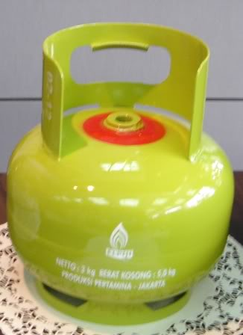
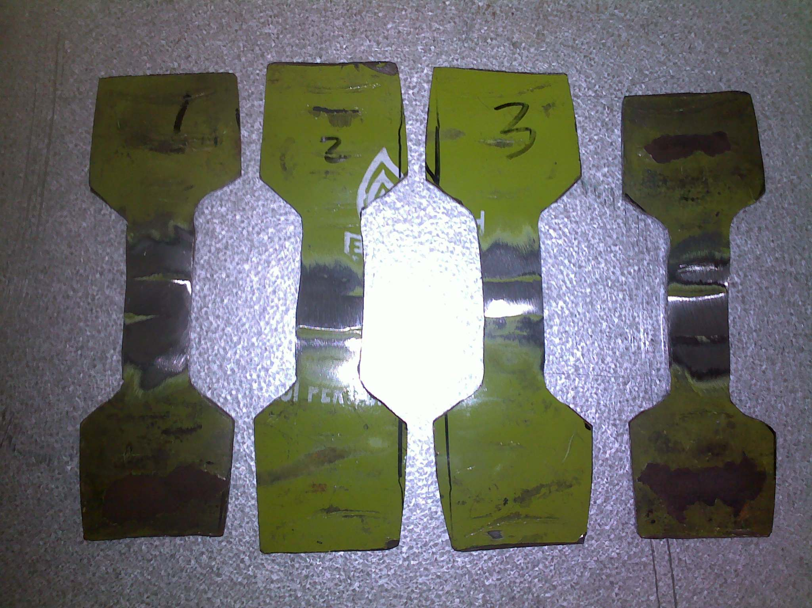
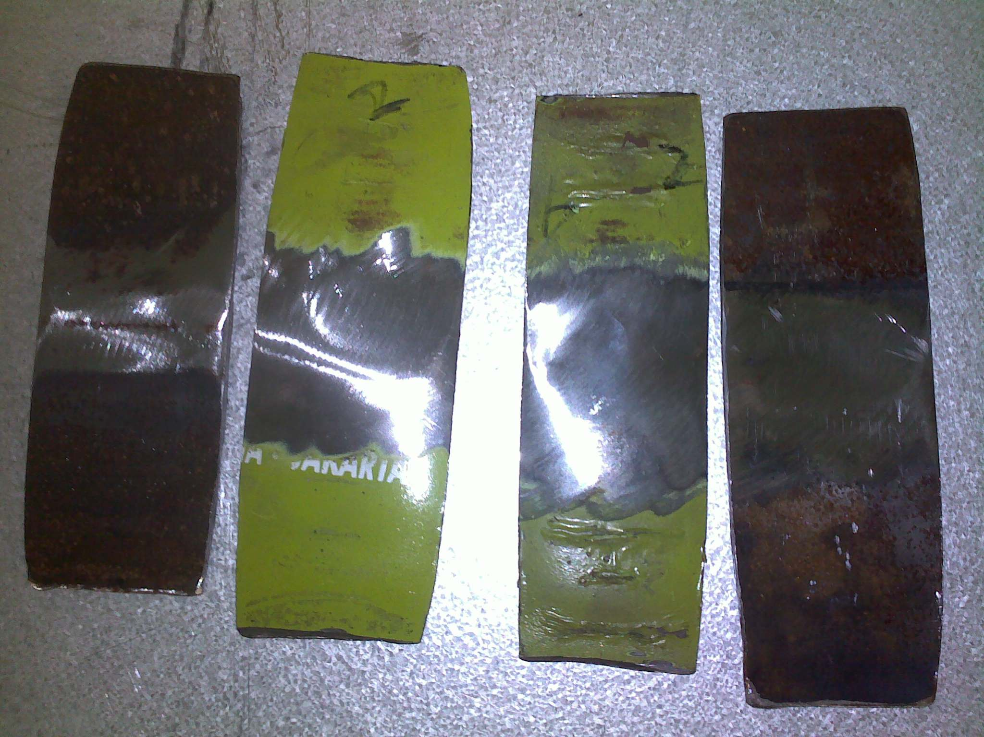

Pengujian dan pemeriksaan didalam industri logam, permesinan dan manufaktur dapat dibagi dalam dua kelas, yaitu pengujian dan pemeriksaan untuk keperluan pembuat dan pengujian serta pemeriksaan untuk keperluan pemakai. Pengujian dan pemeriksaan konstruksi las pada tabung gas memberikan penjelasan mengenai jaminan mutu produk dan konstruksi las yang dimana syarat utamanya merupakan kekuatan las.
Pada pengujian kekuatan las dilakukan dua pengujian umum yaitu pengujian merusak dan pengujian tak merusak terhadap model dari konstruksi atau pada batang uji yang telah dilas sampai terjadi kerusakan pada model atau batang uji.
Objek pengujian penelitian ini dilakukan pada sambungan las tabung gas kapasitas 3 kg yang merupakan konstruksi tabung gas konversi energi peralihan dari minyak tanah yang dipergunakan oleh masyarakat. Tabung gas kapasitas 3 kg merupakan bejana bertekanan yang menjadi tempat penyimpanan LPG (Liquid Petroleum Gas) dengan material pelat baja karbon sedang dengan tebal pelat 2,5 mm.
Selain itu pula tabung gas kapasitas 3 kg memiliki 3 bagian umum yang terdiri dari gagang tabung, badan tabung, dan kaki tabung dengan tinggi tabung ±80 mm dan diameter tabung 25 mm. Pengujian dilakukan dengan cara pengujian tarik dan pengujian bending/lengkung tekan, sesuai dengan SNI 07-0408-1989 dan SNI 07-0410-1989.

